ACO Profiline 2,0 m Stichkanal H3 cm vz B 10 cm

ACO

Eigenschaften

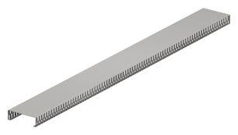

GTIN:

4002626003287

HAN:

2000026

Ausführung Abdeckung

ohne Rost

Ausführung Rinne

Kastenrinne

Produkt

Kastenrinne

Werkstoff

Stahl

Länge (mm)

2.000,00

Gefälle Rinne

ohne Gefälle